深圳实验学校高中部2013-2014学年度第一学期第二阶段考试
高一文科综合
时间：60分钟 满分：100分 命题人：曹建民 梁宏 郭业南

单项选择(每题只有一个正确选项。每题1分，共100分)
1.商品是用于交换的劳动产品。下列符合这个定义要求的是
A.自然界的空气 B.过节赠送的礼物
C.抛弃的废物 D.市场上购买的物品
2.货币与一般等价物二者的共同之处是
A.都可以使用不同的商品替代 B.都充当商品交换的媒介
C.都是由国家发行的 D.都固定在金银贵金属上
3.在一定意义上，货币是财富的象征。这是因为从职能上看，它具有的两种基本职能是
①价值尺度 ②支付手段 ③流通手段 ④贮藏手段
A．①② B．②④ C．①③ D．②③
4.假如一年内某国待售商品的价格总额为10000亿元，货币流通速度一年为4次，同期中央银行发行纸币5000亿元。若其他条件不变，此种情况会引起该国商品
A.价值量降低 B.价值量提高
C.价格下跌 D. 价格上涨
5.下列属于经济往来结算中经常使用的工具有
①黄金 ②支票 ③信用卡 ④外汇
A．①② B．②④ C．①③ D．②③
6.在经济生活中，一种经济现象的出现往往会引起另一种现象的产生。下列表述能体现这一关系的有
①美元对人民币汇率下跌，赴美留学费用一般会降低
②水务公司供水价格提高，会使居民生活用水量大幅减少
③合肥至北京的高铁开通，合肥飞北京航班的客流量可能下降
④重大节假日免收小型客车通行费，导致居民消费以享受型为主
A．①② B．①③ C．②④ D．③④
截止2013年11月11日24时，“双十一”网购狂欢节支付宝交易额(主要为天猫加淘宝)突破350.19亿，五年间增长了700倍。据此回答7—8题。
7.导致巨大销售额的产生，最直接的原因是“打折销售”营销策略的成功运用。而“打折销售”策略符合的经济学道理是
A.商品价格变动，会引起其供给量的变动
B.商品价值由价格决定，受供求关系影响
C.商品价格变动，会引起其需求量的变动
D.打折销售可直接改变供求影响商品价格
8.当淘宝天猫通过网络、电视等多媒体途径宣传各种促销活动，营造出了浓厚的节日气氛，本来阿里巴巴就具有很多忠实的消费群体，在他们的影响下，很多不是很了解这个促销活动，不经常使用网络购物的消费群体也会参加到活动中。商家这是主要利用了消费者的
A.从众心理 B.求异心理 C.攀比心理 D.求实心理
9.在同一时空条件下，生产同样的商品，不同的生产者有的赚钱有的赔钱，共根本原因在于
A.生产技术条件不同 B.所耗费的个别劳动时间不同
C.出售产品的价格不同 D.所耗费的社会必要劳动时间不同
10.当市场上某种商品价格上涨，这种商品的生产者可能会
A.采用新技术降低生产成本
B.提高这种商品的销售价格
C.扩大生产规模，增加产量
D.压缩生产规模，减少产量
11.消费水平受很多因素的影响，其中主要是
A.居民收入 B.消费心理 C.物价水平 D.恩格尔系数
12.在现实生活中，有的商品使用频率不高，没必要买。如新郎、新娘在婚庆上穿的礼服，一件质量上乘的礼服售价在千元甚至在万元之上。这种“金缕玉衣”如果穿一次后就束之高阁，则十分可惜。对这类商品，适合的消费类型是
A.劳务消费 B.贷款消费 C.钱货两清消费 D.租赁消费
13.当前，面对严峻的资源短缺和环境污染，我们应该树立尊重自然、顺应自然、保护自然的生态文明的观念，践行绿色消费的原则。绿色消费的核心是
A.勤俭节约，艰苦奋斗 B.可持续性消费
C.避免盲从，理性消费 D.保护消费者健康
14.奥迪为了继续挖掘中国市场的潜力，大力拓展经销网络，将半数新经销店设于沿海发达城市，并丰富在华产品阵容，通过生产紧凑型豪华车和跨界SUV吸引中国的年轻消费者。奥迪上述做法的依据包括
①收入是消费的前提和基础 ②消费为生产创造出新的劳动力
③生产为消费创造动力 ④消费水平决定生产水平
A．①② B．②④ C．①③ D．③④
15.在向学习型社会迈进的今天，节假日“充电”已不再是什么新鲜事。参加培训“充电”的人群，除了学生外，绝大部分是年轻的在职人员，他们希望通过培训为事业成功打下基础，提高职业含金量。
这种消费行为属于
A.生存资料消费 B.发展资料消费
C.享受资料消费 D.适度物质消费
16.我国目前处于社会主义初级阶段，人民日益增长的物质文化需要同落后的社会生产之间的矛盾，是社会的主要矛盾，要从根本上解决这一矛盾，必须
A.大力发展社会生产力 B.坚持公有制为主体
C.提倡积极消费，扩大内需 D.提高人们的文化素质
17.我国的基本经济制度是是中国特色社会主义制度的重要支柱，也是社会主义市场经济体制的根基。这个基本经济制度是
A.以公有制为主体 B.坚持集体经济
C.坚持多种所有制经济 D.公有制为主体、多种所有制经济共同发展
18.贷款买房是指购房人以在住房交易的楼宇作抵押，向银行申请贷款，用于支付购房款，再由购房人分期向银行还本付息的贷款业务。适宜贷款买房等贷款消费的人应具有的特征是
①收入稳定 ②对未来收入持乐观态度 ③储蓄存款较多 ④暂时没有太多积蓄
A．①②③ B．①②④ C．①③④ D．②③④
19.在制造空调的27年中，海尔不断进行消费调研，其研发、设计的源泉均来自消费需求，节能环保空调是根据消费需求设计的，更给广大消费者带来了实实在在的好处。材料体现了
①消费是生产的动力 ②生产决定消费水平和消费对象 ③消费对生产具有反作用 ④消费为生产创造新的劳动力
A.①② B.③④ C.①③ D.②④
20.生产资料公有制是社会主义经济制度的基础。公有制的主体地位主要体现在
①国有资产在所有领域占绝对优势
②公有资产在社会总资产中占优势
③国有经济控制国民经济命脉，对经济发展起主导作用
④公有制经济的比重和数量要逐渐上升
A.①③ B.②④ C.①④ D.②③
21.下列属于集体经济形式的有
①中外合资企业 ②农民专业合作 ③个人独资企业 ④股份合作
A.①③ B.②④ C.①④ D.②③
22.公有制经济和非公有制经济都是社会主义市场经济的重要组成部分，都是我国经济社会发展的重要基础。必须毫不动摇鼓励、支持、引导非公有制经济发展，激发非公有制经济活力和创造力。下列有利于非公有制经济健康发展的举措是
①保护各种所有制经济产权和合法利益
②保证各种所有制经济依法平等使用生产要素、公开公平公正参与市场竞争
③鼓励国有企业参股控股私营企业，鼓励发展公有资本控股的混合所有制企业
④坚持权利平等、机会平等、规则平等，废除对非公有制经济各种形式的不合理规定
A．①②③ B．②③④ C．①③④ D．①②④
23.某国有独资企业改制股份有限公司后，该公司注册资本110亿元，其中国有资本占60%，集体资本占15%，非公有资本15%，社会个人持股10%。同时，该公司拥有某私营公司的资本30%，某外资公司10%股权。这种所有制形式作为我国基本经济制度的重要实现形式，它是
A.混合所有制经济 B.国有经济 C.集体经济 D.私营经济
24.学校不是企业。其判断正确的理由，可能是学校
①没有法人登记的资格条件 ②不是经济组织 ③不以营利为目的 ④不向社会提供服务
A．①② B．②③ C．③④ D．①④
25.许多国有企业通过规范的公司制改革，焕发了活力，增强了竞争力，更好地发挥其主导作用。这是因为公司制能有效地提高国有企业运行效率和管理的科学性。公司制的优点有
①独立法人地位 ②有限责任制度 ③财产社会共有制度 ④科学管理结构
A．①②③ B．②③④ C．①③④ D．①②④
26.2013年10月25日，国务院总理李克强主持召开国务院常务会议，部署推进公司注册资本登记制度改革，降低创业成本，激发社会投资活力。在我国，一个自然人股东或者一个法人股东可以登记注册的公司是
A.有限责任公司 B.股份有限公司
C.一人有限责任公司 D.个人独资企业
27.2013年11月13、14日大众汽车连续在华发布召回公告，总计超过80万辆，这是大众汽车在全球范围召回260万辆汽车的一部分，堪称大众集团历史上最大规模的召回行动之一。企业主动召回已经售出的有缺陷的产品，加强售后服务，有利于
A.增强消费者权利的实现 B.企业增加产品销售数额
C.政府规范市场竞争秩序 D.提高企业的市场竞争力
28.在公司制企业中，企业的重大经营管理事宜必须要获得________的通过。
①股东大会 ②董事会 ③总经理 ④监事会
A.①② B.①④ C.②③ D.②④
29.管理学上著名的达维多定律是以英特尔公司副总裁达维多的名字命名的。认为，一个企业要想在市场上总是占据主导地位，就要做到第一个开发出新产品，又第一个淘汰自己的老产品。这说明企业要取得成功，必须
A.扩大经营规模，提高市场占有份额
B.不断通过自主创新，抢占市场先机
C.实行科学管理，制定正确经营战略
D.提高产品质量，降低产品生产成本
30.2013年，双汇国际出资71亿美元收买史密斯公司悉数股份；微软54.4亿欧元收购诺基亚手机业务；万达集团成功并购美国AMC，计划2020占全球20%电影市场份额，其市场前景广阔值得看好……等等一系列跨国、跨行并购大戏上演，实现“1＋1＝2或＞2”。材料反映的经济现象是
A.企业兼并 B.强强联合 C.企业破产 D.企业联合
31.某公司总经理告诉员工：“不要光看到钱，那只是一种有形的东西，而企业形象的扩大，信誉的提高，那才是我们真正的财富。”上述材料表明
A.营利不是企业生产经营活动的直接目的
B.企业主要是向社会提供消费品和服务的
C.企业的信誉和形象是企业的一种无形资产
D.诚实守信是企业经营成败的唯一决定因素
32.就业压力大小与就业难易直接相关。下图为近年我国大学生就业压力得分变化情况：
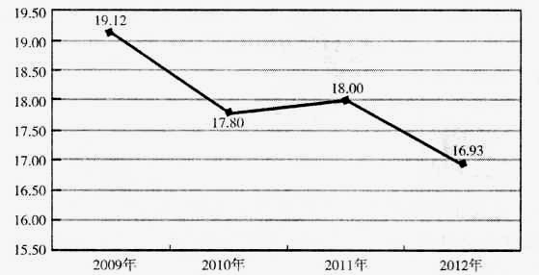
影响这一变化趋势的因素可能有
①国家出台的积极就业政策逐渐发挥作用
②大学生更加注重自身能力和素质的提高
③劳动力市场供过于求的矛盾日益加剧
④大学生求职的主观愿望更加偏离现实
A. ①② B. ①④ C. ②③ D. ③④
33.劳动者获得权利、维护权益的基础是
A.平等就业和选择职业 B.取得劳动报酬
C.依法签订劳动合同 D.自觉地履行劳动义务
34.某公司以黄某请假参加从业资格培训考试为由，决定解除双方的劳动关系。黄某认为该公司系违法解除劳动合同，提起劳动仲裁。仲裁裁决该公司支付黄某工资和赔偿金。你认为，能够支持仲裁裁决合理依据是
①劳动者有权接受职业技能培训 ②劳动者享有选择就业的权利 ③企业没有与劳动者签订劳动合同 ④黄某没有履行劳动纪律等义务
A．①② B．①④ C．②③ D．②④
35.“武王追思先圣王，乃褒封神农之后于焦，黄帝之后于祝，帝尧之后于蓟，帝舜之后于陈，大禹之后于杞……封弟周公旦于曲阜，曰鲁。”与这段材料相关的是
A.宗法制 B.郡县制 C.分封制 D.中央集权制
36.从商朝推行内外服制度到西周分封制，其发展趋势体现了
A.中央与地方地位趋于平等 B.中央对地方的控制能力大大加强
C.地方对中央的干预能力大大加强 D.嫡长子的地位牢固确立
37.毛泽东说：“百代都行秦政制”这个“制”是指
A．分封制 B．宗法制 C．郡县制 D．世袭制
38. 《史记.秦始皇本纪》说：“天下之事无小大皆决于上，上至以衡石量书，日夜有呈，不中呈不得休息。”这段话表明皇帝制度的主要特点是
A.朝议裁决 B.集权独断 C.世袭传承 D.政务繁忙
39．三省六部制的积极意义在于
A．中央机构有明确的分工与制约，提高行政效率 B．削弱了皇权
C．解决了中央与地方的矛盾 D．扩大统治基础
40． 北宋出现“冗官、冗兵、冗费”局面，从反面说明了
A．北宋加强中央集权在当时弊大于利 B．政治改革要有经济保证
C．政治改革要重视精兵简政 D．兵越多，战斗力越弱
41.在我国古代，秦朝设丞相，明朝废除丞相。下列对这种矛盾的现象分析正确的是
A．都是封建专制统治的需要 B．都因为相权威胁皇权
C．都有利于国家统一 D．体现了权力互相制衡的原则
42. 伴随我国封建社会专制主义中央集权制度发展历程的两对基本矛盾是：①中央与地方割据势力的矛盾 ②皇权与相权的矛盾 ③生产资料私有制和社会化大生产之间的矛盾 ④商品经济与自然经济的矛盾
A．①② B．②③ C．③④ D．①④
43. 在古希腊城邦中最为流行的政体是
①贵族制 ②君主制 ③民主制 ④寡头制 ⑤僭主制
A．①⑤ B. ② ④ C．①③ D. ②③
44. 《剑桥古代史》对古代雅典有这样的描述：“（雅典公民）不仅可以享受阿提卡的橄榄油和葡萄酒，而且可以食用黑海的谷物和……穿波斯的拖鞋，睡爱尔兰的床……”这表明
A.雅典物产丰富人民富足 B.雅典海外贸易非常发达
C.雅典是当时的地中海霸主 D.雅典人充当了海盗角色
45. 雅典民主制的基本特点是
A．贵族集体统治 B．全体国民投票表决
C．人民主权与轮番而治 D．全体国民轮番而治
46. 罗马法历史悠久，源远流长，是人类宝贵的法律遗产，标志着罗马法发展到完备阶段的是
A．《十二铜表法》 B．《查士丁尼法典》
C．《查士丁尼民法大全》 D．《贝壳放逐法》
47.“如果在夜里行窃的人被人当场杀死，则这种杀人的行为被认为是合法的。”（第八表，第十二条）以上规定的反映的实质是
A.罗马法十分野蛮 B.私有财产不可侵犯
C.此法典符合了雅典人民的愿望 D.重视良好道德的培养
48.《十二铜表法》的编篡被认为是平民的胜利，主要是因为
A．体现了法律的公平公正 B.给平民带来了很大的好处
C.按律量刑，贵族不能随意解释 D.维护了平民的利益
49. 罗马帝国的维系主要依靠两大支柱，一是所向披靡的罗马军团，二是
A.专制主义的中央集权制度 B.杰出的历史人物
C.典型的民主政治 D.博大而缜密的罗马法律
50. 英国流传一句话，“议会除了不能使一个女人变成男人和使一个男人变成女人之外，能够做一切事情”，这句话出现在
A．英国颁布《大宪章》之后 B．1640年英国资产阶级革命爆发后
C．1688年光荣革命后 D．1689年通过《权利法案》后
51.伊丽莎白女王被称为“政坛常青树”，她在位至今一共经历13位英国首相。前英国首相布莱尔曾经称女王为“政治不粘锅”，这表明
A.女王掌握着国家实权 B.女王处于统而不治的地位
C.女王不关心政治 D.女王毫无政治权利可言
52.18世纪英国的内阁制与同时期中国的内阁制相比最大的不同是
A．组织形式 B．民主化的程度
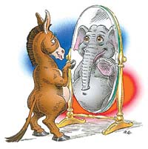
C．社会性质 D．内阁与君主的关系
53.右图反映的实质问题是
A.美国的民主党和共和党在选举中相互斗争
B.美国的民主党和共和党在选举中相互妥协
C.美国的民主党和共和党分别比喻为“驴子”和“大象”
D.“驴象”实为一家，都是资产阶级政党组织
54. 根据1787年宪法，下列违宪的是
A．总统是国家元首 B．联邦议会掌管全国的财政
C．总统统帅海陆空三军 D．华盛顿特区的法律高于联邦法律
55．翻开美国历史，共有九位总统曾在众议院被提案弹劾。他们是泰勒•强森、克里夫兰•胡佛、杜鲁门、尼克松、里根、老布什和克林顿，民主党和共和党领袖都未能幸免。这充分体现了
A．法律至上 B．联邦制 C．两党政治 D．分权制衡的原则
56．每到美国选举季节，你就会看到铺天盖地的驴和象的“光辉形象”，美国两党激烈争夺的战场是
A．政治选举 B．最高法院 C．国会 D．联邦政府
57．法国1791年宪法规定：国王是“国家第一公务员”，必须宣誓忠于国家和法律。这表明，当时法国建立的是
A.君主专制 B.君主立宪制 C.共和制 D.等级制
58.与英国“相互妥协、渐进改革”的现代化进程特点相比，法国的政治民主化进程呈现的特点是
A.政局稳定，和平斗争 B.捍卫统一，平定内乱
C.社会改革、王朝战争 D.政局动荡，曲折复杂
59.在德意志帝国，军官均由皇帝任命，将军的地位高于政治家，议员都被讥笑为“绵羊脑袋”。被称为“骑士皇帝”的德皇威廉二世发出的第一道圣旨是“致我的军队”。上述材料反映了德意志帝国的政治特点是
A.君权至上和君主专制 B.德意志帝国保留了大量封建残余
C.将军享有国家极高的政治权利 D.具有浓厚的专制主义和军国主义色彩
60. 1871年4月颁布的德意志帝国宪法规定的君主立宪制真正掌握国家最高权力的是
A．皇帝 B．首相 C．联邦议会 D． 帝国议会
61.“废墟是昨天派往今天的使者，废墟让我们把地理读成历史。”下图所示废墟中，我们可以解读的历史是
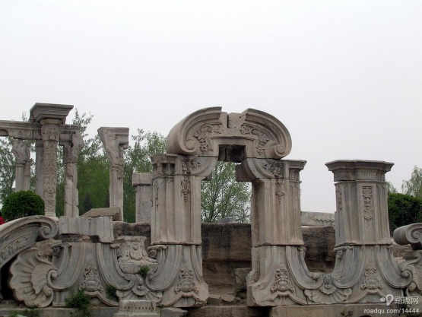
A.近代中国主权的沦丧 B.戊戌变法的兴起
C.洋务运动的破产 D.义和团抗击八国联军
62、鸦片战争的最终结局从根本上取决于
A．战争中交战双方的指导方针 B．军事武器的优劣
C．国民素质的优劣 D．社会制度的进步与落后
63. 第二次鸦片战争使外国侵略势力
A．迫使清政府设立了外务部 B．由沿海深入到长江中下游地区
C．取得在华设厂的权力 D．割占了台湾及附属岛屿
64．柳亚子在《题太平天国战史》诗中说：“楚歌声里霸图空，血染胡天漫天红。煮豆燃萁谁管得，莫将成败论英雄。”诗中的“煮豆燃萁”是指1856年发生的
A．金田起义 B．天京变乱 C．定都天京 D．湘军攻陷天京
65．1899年康有为曾写过一首绝句：“碧海沉沦岛屿环，万家灯火夹青山。有人遥指旌旗处，千古伤心是马关。”康有为之所以发出“千古伤心是马关”的伤感是因为
A.鸦片战争 B.第二次鸦片战争
C.甲午中日战争 D.八国联军侵华
66．“男练义和团，女练红灯照。砍倒电线杆，扒了火车道，烧了毛子楼，灭了耶稣教。杀了东洋鬼，再跟大清闹。”这一义和团揭帖主张的是
A.扶清灭洋 B.以清灭洋
C.反清灭洋 D.反清扶洋
67. 孙中山认为，义和团运动是“对于欧美的新文化运动的反动”，“其勇锐之气，殊不可当，真是令人惊奇佩服。所以经过那次血战之后，外国人才知道，中国还有民族精神，这种民族是不可消灭的”。以上材料说明孙中山对于义和国运动的评价是
A．否定其排外主义 B．赞扬其反侵略精神
C．既有赞扬又有否定 D．全面赞扬与肯定
68. 2008年5月25日，美国“凤凰”号火星着陆探测器25日成功降落在火星北极附近区域，这是第一个在火星北极附近着陆的人类探测器。火星属于
A．地月系 B．太阳系 C．河外星系 D．狮子星座
69．太阳巨大的能量来源于
A．内部高温高压下的核聚变反应 B．内部的核裂变反应
C．光球层释放的电磁波 D．色球层耀斑的爆发
70．太阳的大气层可分为①色球层 ②日冕层 ③光球层，由里向外依次是
A. ①②③ B. ③①② C. ②③① D. ②①③
71．耀斑形成于
A．太阳内部 B．色球层 C．日冕层 D．光球层
72．太阳活动的变化周期大约是
A．7年 B．9年 C．11年 D．13年
读地球赤道面与公转轨道面示意图，回答6－7题。
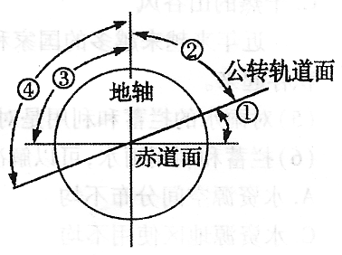
73．图中代表黄赤交角的是
A．① B．②
C．③ D．④
74．目前黄赤交角的度数是
A．23°26′ B．66°34′
C．90° D．随季节变化
75．2009年1月26日，世界华人将迎来中国的传统节日——春节。纽约(74 °W)的华人通过电视直播，听到中国大陆撞响“农历牛年”第一声钟响为当地区时
A．2009年1月25日 12时 B．2009年1月25日 11时
C．2009年1月26日 0时 D．2009年1月26日 11时
76．元旦过后，太阳直射点的位置及其移动方向是
A．位于北半球向北移动 B．位于北半球向南移动
C．位于南半球向北移动 D．位于南半球向南移动
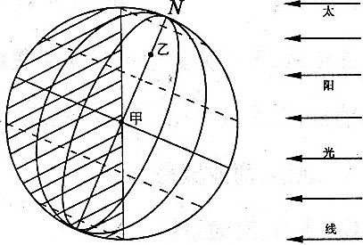
读右图，完成10－11题。
77．北半球正值
A．春分日
B．夏至日
C．秋分日
D．冬至日
78．在地球的自转运动中，甲、乙两地
A．角速度甲大于乙 B．线速度乙大于甲
C．角速度相等 D．线速度相等
79．天安门广场上的国旗与太阳同时升起。下列日期中升旗仪式最早的是
A．5月1日 B．7月1日
C．8月1日 D．10月1日
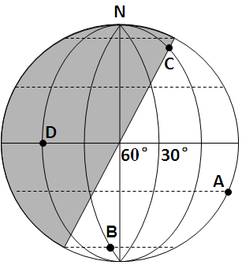
读右图，阴影为黑夜，每两条经线相隔度数相等。据此，回答13－15题。
80．此时阳光直射
A．北回归线 B．南回归线
C．赤道 D．极圈
81．图中A点的时刻（地方时）为
A．6：00 B．12：00
C．18：00 D．24：00（或0：00）
82．这一天，C点的昼长
A．2小时 B．4小时 C．12小时 D．20小时
83．大气运动最简单的形式是
A .热力环流 B. 大气环流 C. 反气旋 D. 气旋
84．产生热力环流的根本原因是
Ａ. 地区之间存在的气流升降运动差异 Ｂ. 地区之间的热量差异
Ｃ. 地区之间存在的气压差异 Ｄ. 地区之间的地面状况差异
85．在气压梯度力、地转偏向力和地面摩擦力三力共同作用下风向
A. 平行于等压面 B.垂直于等压面
C.与等压线斜交 D.无确定方向
86．下列说法正确的是
A．地球的外部圈层包括地壳、地幔和地核
B．自然地理环境包括大气圈、水圈、生物圈和岩石圈
C．岩石圈由地壳及上地幔组成
D．自然地理环境由气候、水文、生物三大要素构成
87．下图中，由于地转偏向力的影响，造成平直河道两岸冲刷与堆积的差异（阴影部分为堆积物），若河流自西向东流，则正确的图示是
南岸
北岸
南半球
北半球
北岸
南岸
南岸
北岸
南半球
北岸
南岸
北半球

A B C D

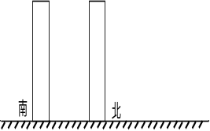
88．下列四城市在开阔平地上建高度相同、南北布局的两幢新楼，若北楼底层全年有太阳光线照射，则南北两楼间距最小的城市是
A．哈尔滨 B．天津 C．重庆 D．广州
下图是位于120°E经线上不同纬度三地夏至日的正午太阳高度角。回答26题
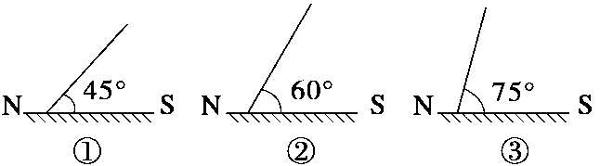
89. 三地的纬度从高到低的排序是
A.①②③ B.①③② C.③②① D.③①②
90.下图中A、B、C、D位于同一纬度，其中昼夜温差最小的
陆地
海洋
陆地
海洋
A
B
C
D

91．当我国各地白昼时间最短时，下列四幅图所示气压带、风带分布正确的是
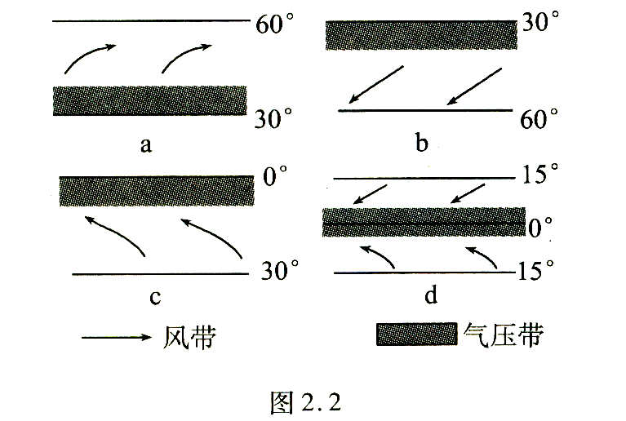

A．a图 B．b图 C．c图 D．d图
下图表示北半球某机场附近的近地面水平气压分布状况(单位:百帕)，回答29-30题。
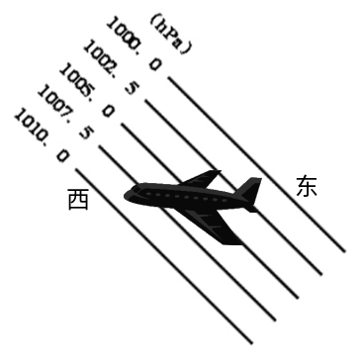
92．一架飞机在起飞时保持自东向西方向，则该飞机
A.顺风飞行 B.逆风飞行
C.风从北方吹来 D.风从南方吹来
93．飞机在起飞了一段时间后，飞行逐渐平稳，乘客们透过舷窗可看见下面是厚厚的云层。这时，飞机应该已经
A．进入了对流层 B．飞出了平流层
C．进入了平流层 D．进入了高层大气
94. 下图为锋面示意图，a、b、c、d四地大致位于北半球同一纬度，此时气温最低，气压最高的地点是(不考虑地形和海陆因素)
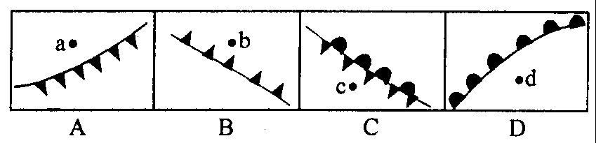

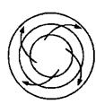
读“天气系统示意图”，判断28－29题。
95．该天气系统所处半球和所属气压分别是
A．北半球，高气压 B．北半球，低气压
C．南半球，高气压 D．南半球，低气压
96．该天气系统控制我国大部分地区时，形成的天气为
A．伏旱天气 B．梅雨天气 C．出现台风 D．寒冷天气
97．影视片中往往让女主角面朝大海，海风吹拂面部让头发向后飘逸以反映女主人翁的快乐心情，如果你是导演你会在该海滨选择什么时间段来拍摄该情境
A．18时～次日7时 B．8时～当日16时
C．16时～次日8时 D．6时～次日18时
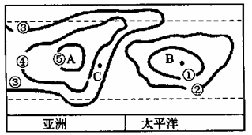
读下面1月份海平面等压线图，回答31～33题。
98．A、B两点的气压状况正确的是
A．A是高气压，B是低气压
B．A是低气压，B是高气压
C．A、B都是高气压
D．A、B都是低气压
99．如果图中五条等压线的数值分别是1000、1008、1016、1024、1036，那么等压线①和②的气压值分别是
A．1024、1036 B．1000、1036 C．1016、1008 D．1000、1008
100．图中亚洲东部C点的风向是
A．东南风 B．西北风 C．东北风 D．西南风

深圳实验学校高中部2013-2014学年度第一学期第二阶段考试
高一文科综合答案
单项选择(每题只有一个正确选项。每题1分，共100分)

1—5DBCDD 6—10BCABC 11—15ADBCB 16—20ADBCD 21—25BDABD

26—30CDABA 31—35CADAC 36-40：BCBAC 41-45：AACBC 46-50：CBCDD

51-55：BCDDD 56-60：ABDDA 61-65：ADBBC 66-70：CCBAB 71—75BCAAB

76—80CBCDB 81—85BBABC 86—90BBDAB 91—95CBCAA 96—100DBADB

